边吃饭边喝水会消化不良？
健康中国
文字来源：健康报
审核：国家健康科普专家库专家、上海交通大学医学院附属仁济医院副院长、消化病中心主任 房静远
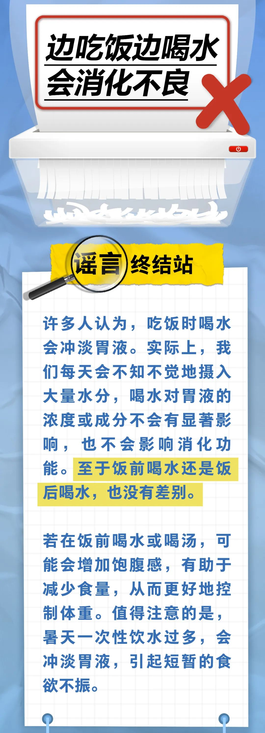

小贴士：每人每天适宜饮水量
●日常饮水量需要根据年龄、气温、劳动或运动、出汗量等进行适量增减。不同年龄段饮水量也有所不同。补充水分不宜过多、过快，建议遵循少量多次的原则，出汗较多时可适当补充一些盐水。

●《中国居民膳食指南（2022）》建议，在温和气候条件下，低身体活动水平成年男性每天适宜的水摄入量为1700毫升；女性每天适宜的水摄入量为1500毫升。我们也可以通过公式计算：体重（公斤）×0.03=每日健康饮水量（升）。

●慢性肾脏病患者、心血管疾病患者需要咨询医生后，合理控制饮水量。


